12.12.2019г. на отделении «ОиПП» проведёны классные часы
в группах 202, 204.
Тема классного часа: «Война в Чечне».

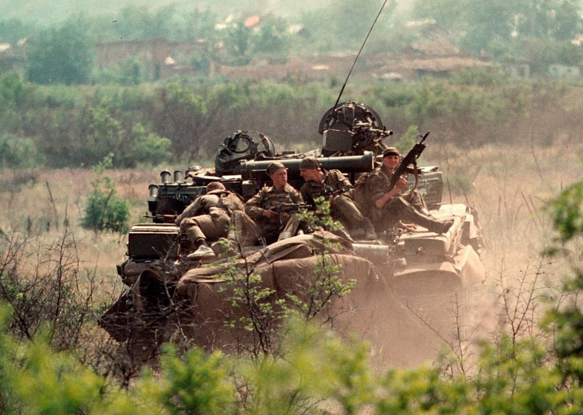

Б.Ельцин и его политические сторонники уже ничего не могли предпринять, и с 1991 по 1994 годы Чечня фактически являлась независимой от России республикой.
Здесь были сформированы собственные органы власти, имелась своя государственная символика.
В 1994 году, когда российские войска были введены на территорию республики, началась полномасштабная война.
Даже после того как сопротивление дудаевских боевиков было подавлено, проблема так и не была разрешена окончательно.
Говоря про войну в Чечне, стоит учитывать, что виновато в ее развязывании, прежде всего, было безграмотное руководство сначала СССР, а затем России. Именно ослабление внутренней политической ситуации в стране привело к расшатыванию окраин и усилению националистических элементов.
Что же касается сути чеченской войны, то здесь налицо конфликт интересов и неспособность руководить огромной территорией со стороны сначала Горбачева, а затем Ельцина. В дальнейшем развязывать этот запутанный узел пришлось людям, которые пришли к власти в самом конце ХХ века.

12.12.2019г. на отделении «ОиПП» проведёны классные часы
в группах 202, 204, 144К.
Тема классного часа: «СПИД – Чума ХХ века».

Количество рожениц с ВИЧ-инфекцией в родильном доме Златоуста в последние годы остаётся стабильным – примерно 20-22 в год.
Впервые синдром приобретённого иммунодефицита человека (СПИД) был
выявлен в 1981 году в США.
В 1983-м был выделен инфекционный агент, вызывающий эту болезнь, - вирус иммунодефицита человека (ВИЧ).
Первый случай в России был зарегистрирован в марте 1987 года.
По состоянию на 1 января 2018 года, в Челябинской области зарегистрирован 49691 ВИЧ-инфицированный.
В Челябинске – 20485, в Копейске – 2231, в Миассе – 2238, в Златоусте – 1952. От заболевания в регионе скончалось 10954 человека.

Данное мероприятие проведено библиотекарем Коваленко Л.Н.
Во время проведения классного часа использовались такие методы как: показ презентации.

